

Assignment NO.1 Solutions

Digital Image Processing | Fall 1400 | Dr.Mohammadi

Teacher Assistant : Ramin Kamali

Student name : **Amin Fathi**

Student id : **400722102**

**Problem 1.a**

زوم اپتیکال به معنای حرکت فیزیکی لنز دوربین است که با تغییر فاصله کانونی، نزدیکی ظاهری سوژه تصویر را تغییر می دهد. برای بزرگنمایی، لنز از حسگر تصویر دور می‌شود و صحنه بزرگ‌نمایی می‌شود در حالی که زوم دیجیتال بدون استفاده از اپتیک‌های لنز است و در درون دوربین انجام می‌شود. برای این کار دوربین عکس را می‌بُرد تا مرکز عکس باقی بماند. سپس مرکز عکس که باقی مانده است با اضافه کردن پیکسل به آن بزرگ می‌شود تا کل قاب را پر کند. در حین این روند کیفیت عکس ممکن است به‌شدت کاهش یابد.

|  |  |  |
| --- | --- | --- |
| Digital Zoom | Optical Zoom | ویژگی ها |
| زوم دیجیتال در واقع حسگرهای دوربین را از طریق اپتیک به تصویر نزدیک نمی‌کند، اما در عوض، فقط روی تصویر زوم می‌کند تا هر سوژه را بزرگ ‌تر کند که این اقدام باعث کاهش وضوح تصویر می شود. چنانچه از این روش برای ثبت تصویری در دوردست با استفاده از دوربینی با رزولوشن p1080 استفاده شود ، تصویر نهایی پس از زوم کیفیتی در حد p480 ( یا حتی کمتر ) خواهد داشت | زوم اپتیکال به لنز اجازه می‌دهد تا منشورهای درونی را تغییر دهد، که نحوه انتقال نور را تغییر می‌دهد ، در واقع تصویر را قبل از گرفتن یک عکس فوری بزرگ می کند، بنابراین شما همچنان می توانید وضوح بالایی را از راه دور دریافت کنید.  می توان از طریق تصاویری در دوردست با وضوح  4k ثبت کرد. | رزولوشن |
| زوم دیجیتال به هیچ آموزش و تجهیزاتی درباره لنز ها نیاز ندارد . | لنز های دروبین اپتیکال برای ثبت تصاویری با زوم بیشتر از 2x بیسار حجیم هستند و نیاز به تجهزات اضافی دارند | کاربرد |
| زوم دیجیتال وضوح عکس را تغییر می دهد . | زوم اپتیکال وضوح تصویر را تغییر نمی دهد | وضوح |

References:

[What’s the Difference Between Optical Zoom and Digital Zoom? - 2021 - MasterClass](https://www.masterclass.com/articles/whats-the-difference-between-optical-zoom-and-digital-zoom#which-camera-lenses-can-zoom)

[Optical Zoom Vs Digital Zoom: What's The Difference? (pocketphotography.com)](https://pocketphotography.com/optical-vs-digital-zoom/)

[زوم اپتیکال | ⭐️ تفاوت زوم دیجیتال و اپتیکال دوربین دیجیتال-مجله نورنگار (noornegar.com)](https://noornegar.com/blog-optical-or-digital-zoom/)

**Problem 1.b**

**مقدار FOV Width حدود 2.2 متر و زاویه افقی برابر حدود 3/6 درجه می باشد**

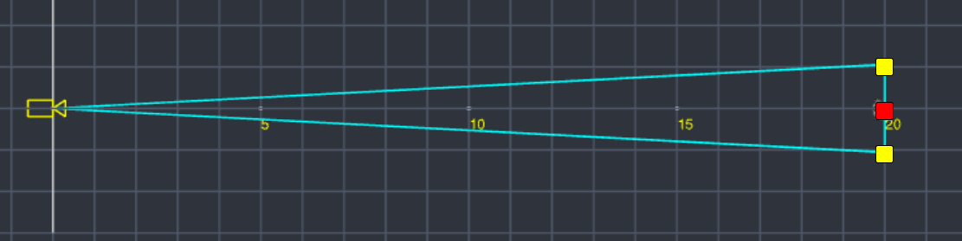

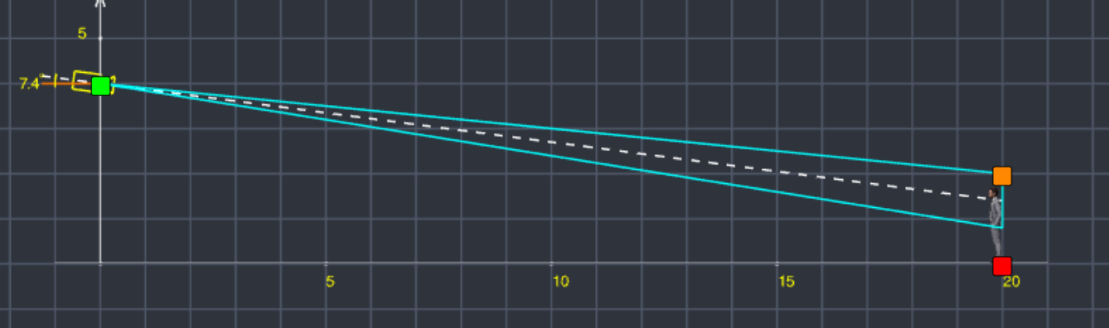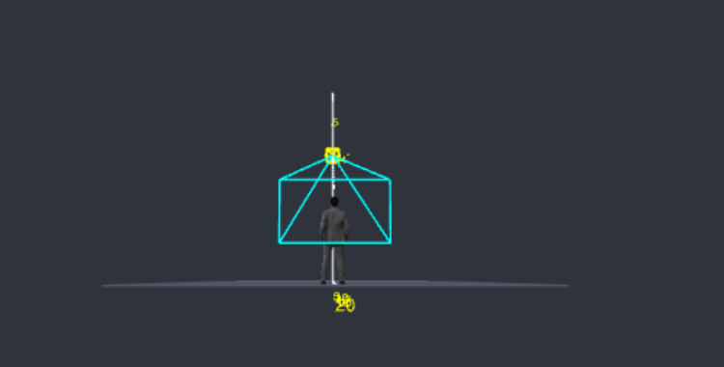

**Problem 2.a**

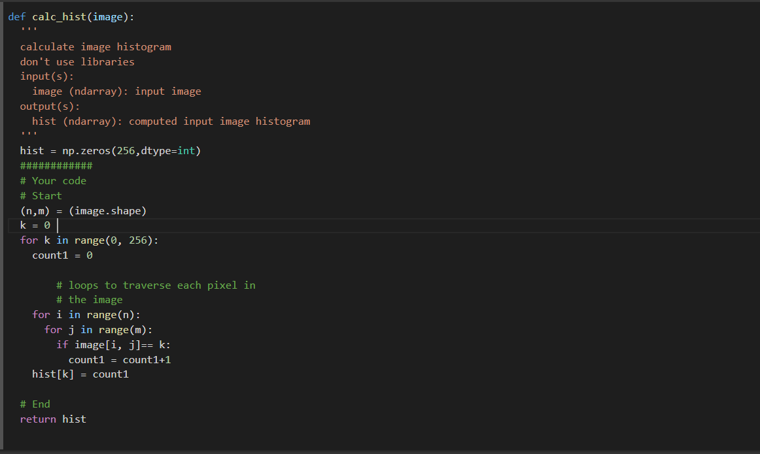

در این تمرین ، هیستوگرام شکل را مصاحبه میکنیم . ابتدا یک آرایه 256 عضوری با مقدار اولیه 0 به نام hist تشکیل می دهیم . سپس به تعداد تکرار مقدار k در تصویر ، مقدار k ام آرایه hist را یک واحد افزایش میدهیم و در نهایت آرایه hist را به عنوان خروجی برمیگردانیم.

مشاهده میشود که هیستوگرام به دست آمده از توابع opencv و هیستوگرام به دست آمده در روش دستی یکسان هستند.

**Problem 2.b**

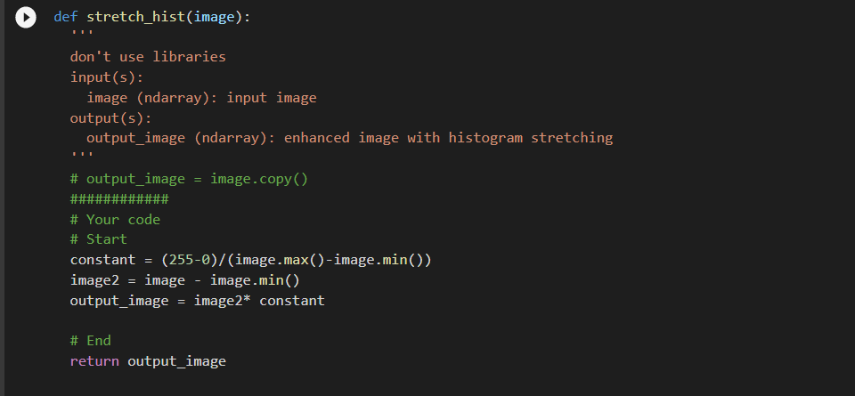

در این بخش با توجه به فرمول تدریس شده و مربوط به stretch کردن هیستوگرام ، این اقدام را انجام میدهیم

**Problem 2.c**

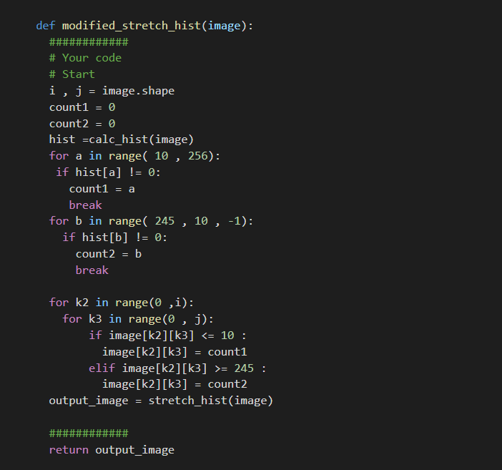

در این سوال ابتدا داده های پرت هیستگورام را حذف می کنیم و سپس همانند قسمت قبلی stretch میکنیم ، برای حذف قسمت داده های پرت ابتدا مقدار اولین k ای که داده غیرپرتِ غیرِ صفر دارد را به متغیر count1 پاس میدهیم ، در واقعا از k شماره 10 به بعد به جست و جوی اولین مقدار غیر صفر میگردیم .  
همین کار را برای انتهای تصویر و مقدار count2 هم انجام میدهیم . سپس مقدار پیکسل هایی که در فاصله 10 k اول یا آخر بودند را به ترتیب به count1 و count2 نگاشت می کنیم .

**Problem 2.d**

در این قسمت ابتدا تابع تبدیل را تعریف کرده و به دست می آوریم

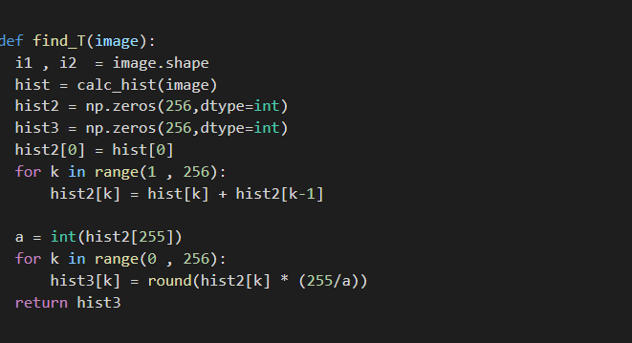

برای اینکار ابتدا مجموع آرایه های صفرم تا k-1 ام هیستوگرام را در خانه k ام آرایه 256 عضوی دیگری (hist2) ذخیره می کینم ، سپس مقدار خانه k ام hist2 را در مقدار l-1 یا همان 255 ضرب و بر مقدار آخرین خانه آرایه hist 2 تقسیم میکنیم ، خروجی همان تابع تبدیل T است.

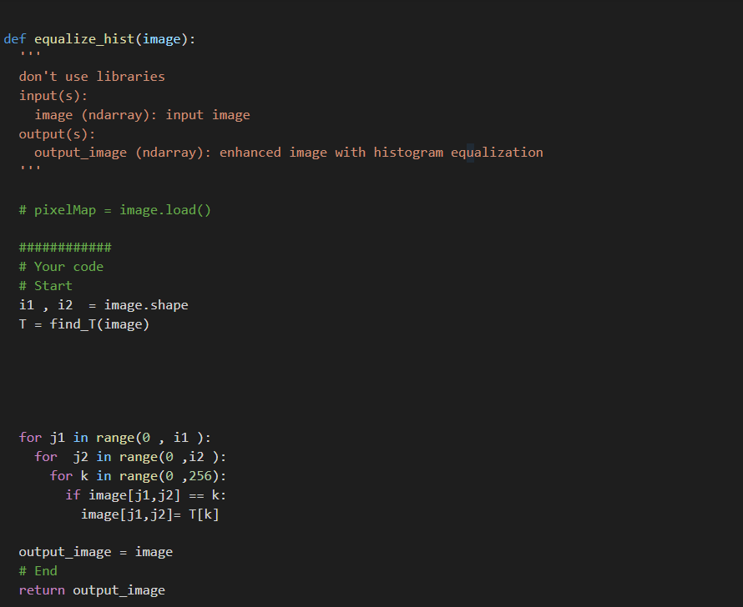

برای اکوالایز کردن هم ، مقدار تابع T را فراخوانده و مقادیر پیکسل های تصویر را به روی آن نگاشت میکنیم .

**Problem 3**

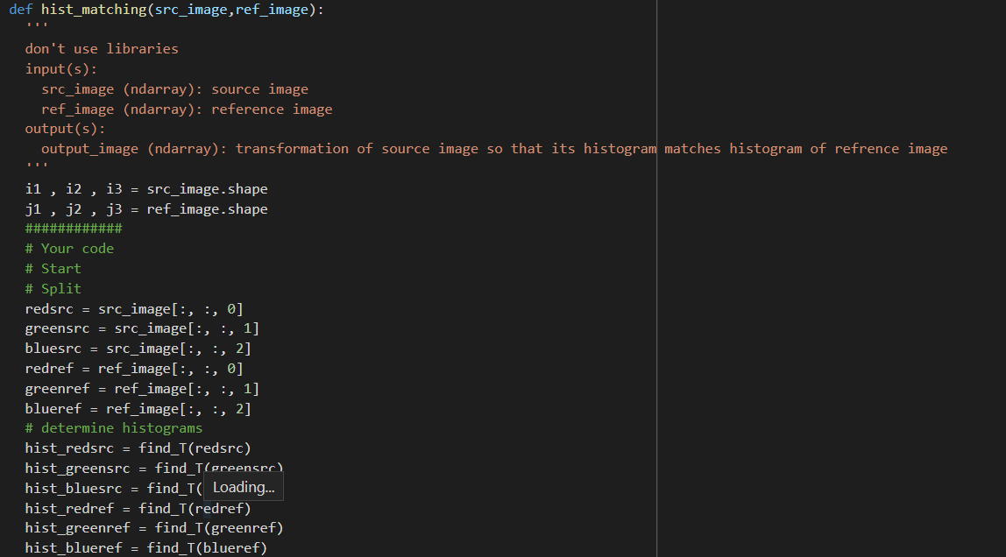

برای حل این سوال ابتدا تصاویر را به کانال های رنگی BGR تبدیل می کنیم و سپس برای هر کدام از آن ها تابع تبدیل T را به دست می آوریم ،

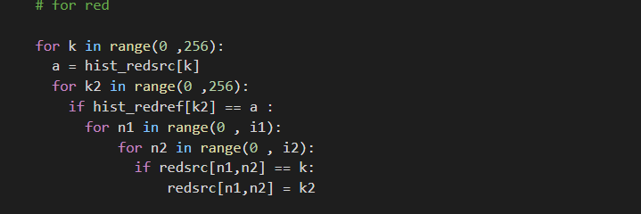

سپس برای هر کدام از کانال های تصویر src ابتدا به ازای k های مختلف ،مقدار تابع تبدیل را پیدا کرده و سپس پیدا میکنیم که متناسب با آن مقدار (a) چه k2 ای در تصوری ref نگاشت میشود و مقدار تصویر را معادل سازی میکنیم

